L1 | Connaître le nom des lettres et l’ordre alphabétique. /7
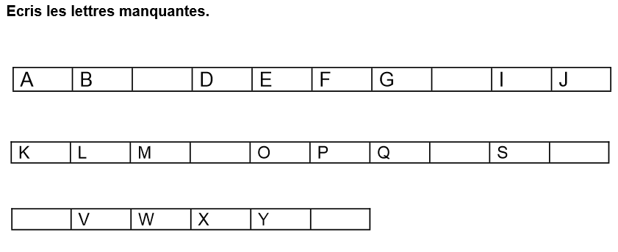
L2 | Connaître les correspondances entre les différentes écritures : script, cursive, capitale d’imprimerie et majuscule. /12
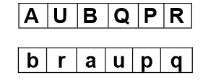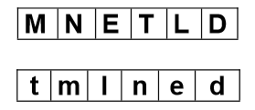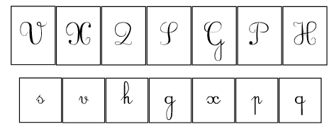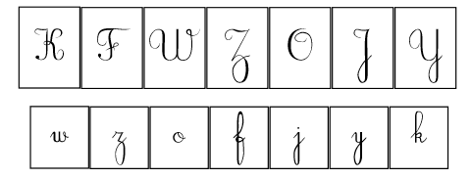
L9 | Comprendre le sens général d’une phrase. /6
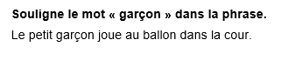
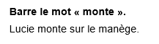
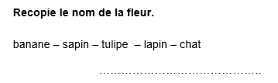
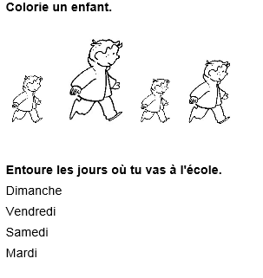

L8 | Lecture courante d’un texte.
A la mer
Marie et son petit frère sont en vacances à la mer.
Tous les matins, leur papa fait du vélo.
Maman, Marie et Simon vont sur le port.
Ils regardent les bateaux.
L’après-midi, ils vont tous les quatre à la plage.
Ils sautent dans l’eau, ils font des châteaux de sable. Ils goûtent.
Puis Simon joue au ballon avec d’autres enfants
pendant que Marie ramasse des coquillages.
temps de lecture: ...
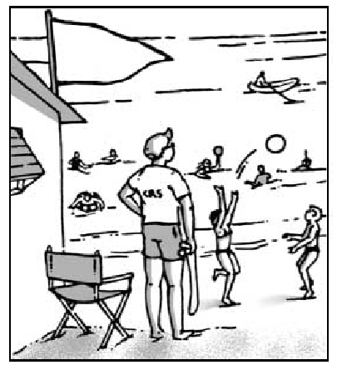

L10 | Savoir répondre à des questions simples sur un texte (dire de quoi et de qui parle le texte) à l’écrit avec de courtes phrases. /5

Où sont-ils en vacances ?
.

Que fait papa le matin ?
.

Combien y a-t-il de personnages dans l’histoire ?
.

Où vont-ils l’après-midi ?
.

A quoi joue Simon avec d’autres enfants ?
.

E1 | Ecrire lisiblement en cursive (minuscules, majuscules) voir cahier du jour
E2 | Connaître et respecter les interlignes. Voir cahier du jour

E3 | Savoir écrire un texte de quelques lignes en s’appuyant sur des illustrations.

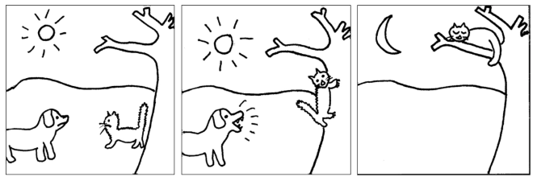

OR1 | Savoir écrire sous la dictée en respectant la correspondance phonie/graphie. /6
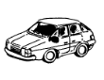


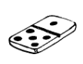


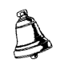




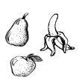




OR2 | Savoir écrire des mots fréquents appris. /10

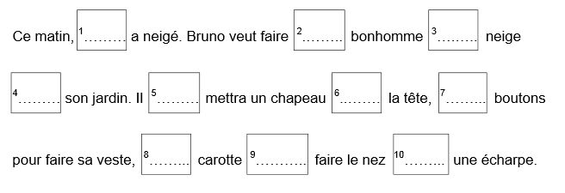
OR3 | Copier un texte court sans erreurs. /21
Léo est à la plage. Il joue avec son seau et sa pelle. Sa maman lit un magazine sous son parasol.

G1 | Identifier les phrases d’un texte en repérant majuscule et point. /4
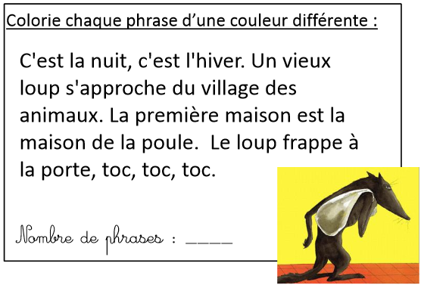

G2 | Reconnaître les noms et les verbes / 11 , distinguer nom et article. /8
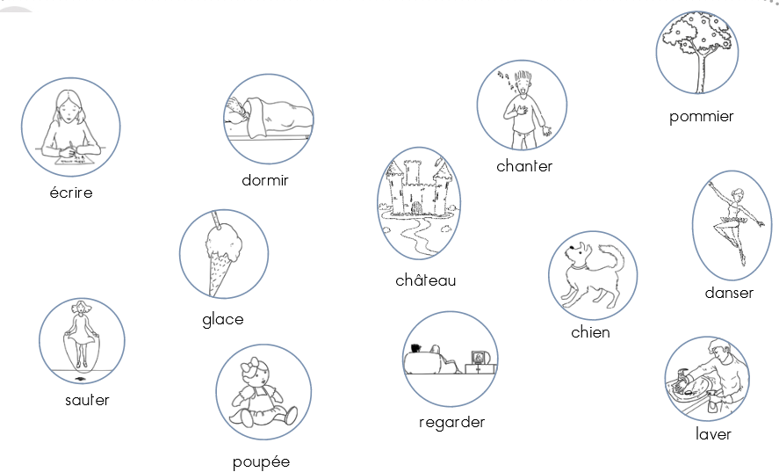
Ento Entoure en rouge les verbes et en bleu les noms.

Souligne dans chaque phrase le verbe (le mot qui dit ce que fait chaque personnage)
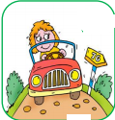


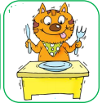


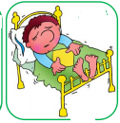



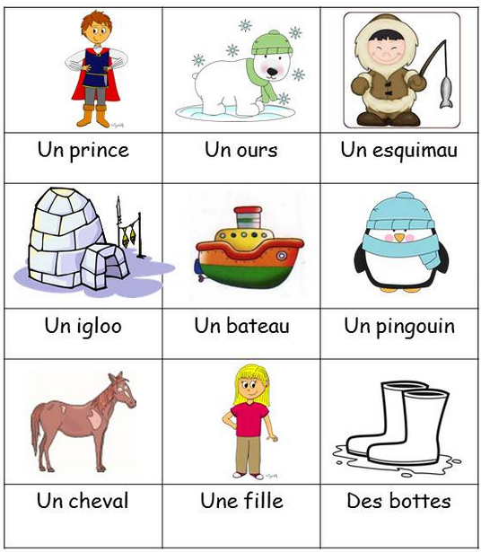
Souligne en bleu les noms et entoure son article.

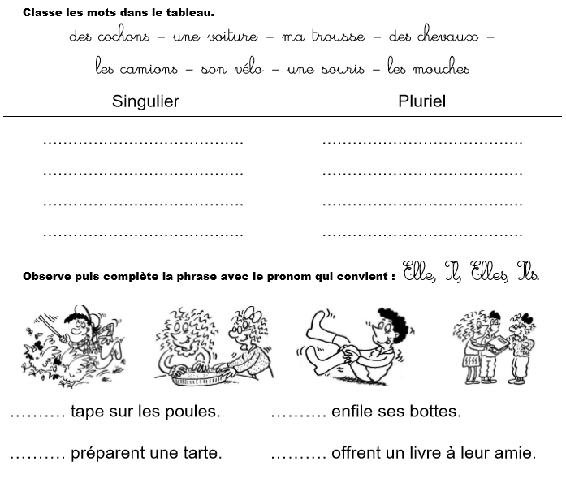

N2 | Comparer et ranger des nombres (< , > , = ). /7  sur 150 points

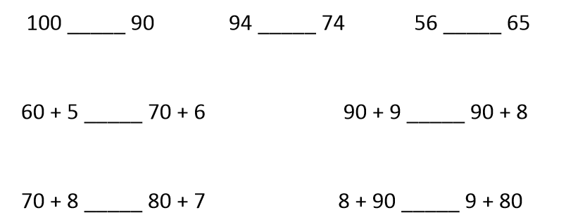

N4 | Ecrire les nombres sous la dictée < 100 /15

treize, quarante, vingt-quatre, dix-huit, soixante-seize, quatre-vingt-six, cinquante-neuf quatre-vingt-quinze, soixante-sept, seize, quatre-vingt, quinze, quatre-vingt-seize, soixante et un, quatre-vingt-sept.


N5 | Ecrire une suite de nombres dans l’ordre croissant ou décroissant. /6

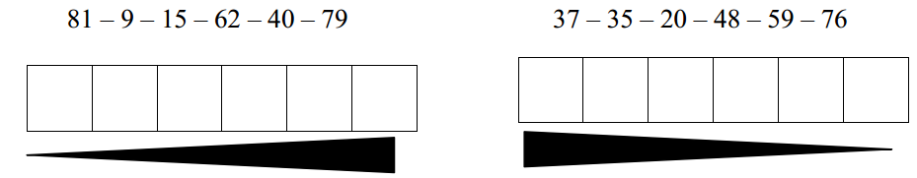

N6 | Savoir écrire les nombres en lettres. /6
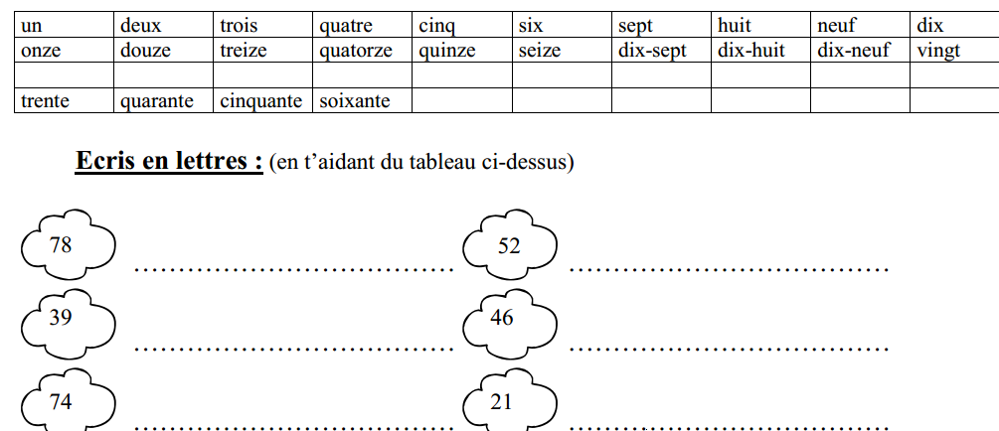

N7 | Dénombrer et réaliser des quantités en utilisant de groupements et des échanges par dizaines. / 4

Complète avec des 10 :
76 = ………………………………………………………
33= ………………………………………………………
47= ………………………………………………………
64= ………………………………………………………
C1 | Savoir ajouter 2 nombres mentalement. /7
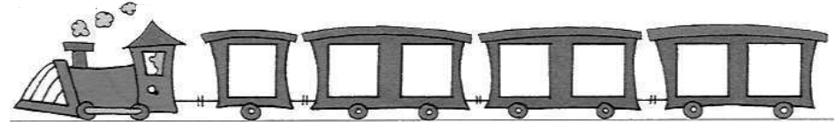

C2 | Calculer mentalement une différence. /7

C3 | Calculer une addition en ligne. /8
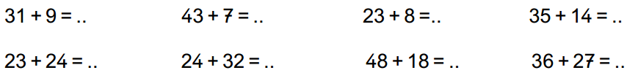

C4 | Calculer une soustraction en ligne. /8
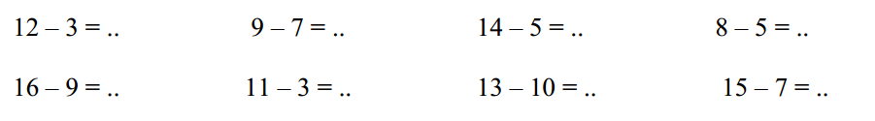
C6 | Poser et calculer une addition en colonne. sans retenue /3 avec retenue. /3
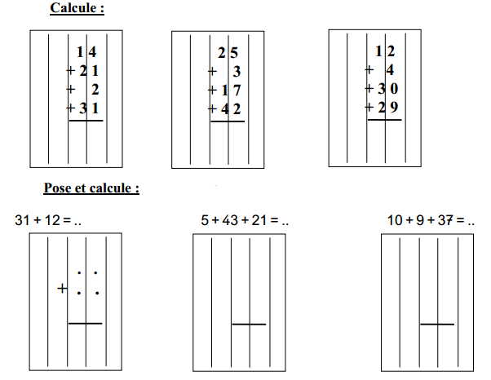

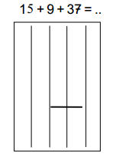

C7 | Connaître les doubles des nombres inférieurs à 10 et les moitiés des nombres pairs inférieurs à 20. /15
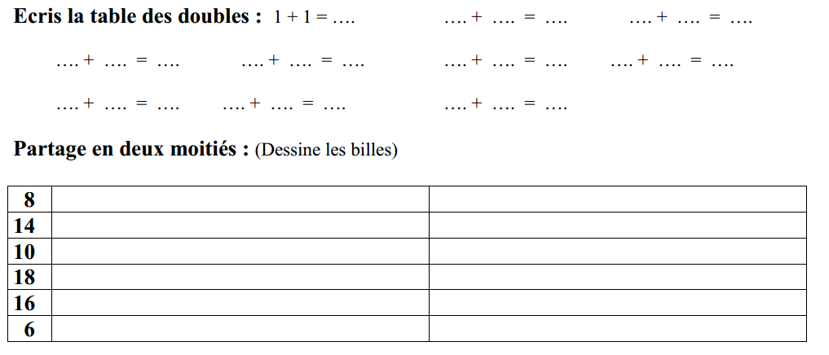

C8 | Savoir reconnaître une situation multiplicative. /9
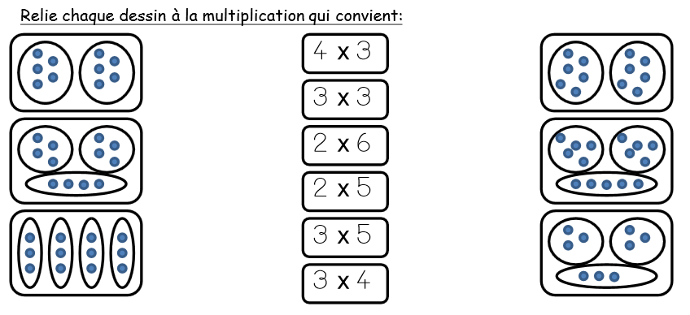

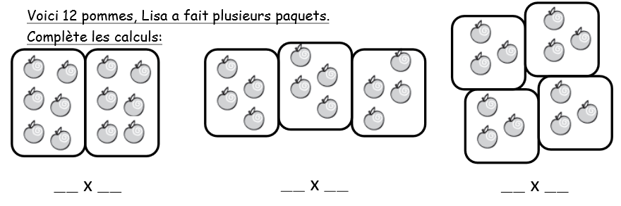

PR1 | Savoir schématiser clairement un problème simple. /3
PR2 | Résoudre des problèmes simples à une opération. /3

Un jardinier a planté 3 rangées de 6 salades.
Combien de salades ce jardinier a-t-il plantées ?

………………………………………………= …………….

Il a planté………………..salades.

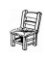
Dans la salle, il y a 16 chaises. 9 chaises sont déjà occupées par des enfants.
Combien de chaises sont libres ?

………………………………………………= …………….

Il y a ………………..chaises de libre.


Léa a apporté 3 paquets de gâteaux avec 9 gâteaux dans chaque paquets.
Combien y a-t-il de gâteaux ?

………………………………………………= …………….

Il y a ………………..gâteaux.

PR3 | Lire ou compléter un tableau dans des situations concrètes simples /5
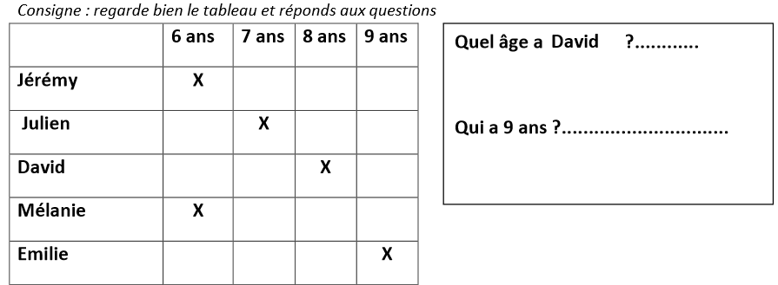

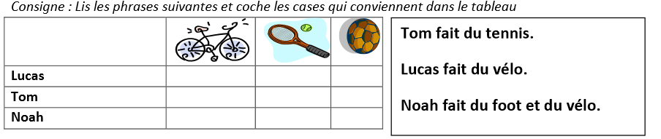

EG1 | Tracer à la règle proprement. /1
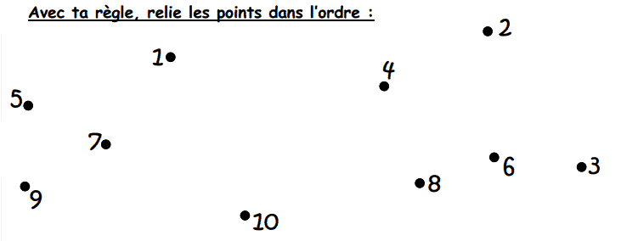
EG3 | Reproduire une figure géométrique sur un quadrillage. /8
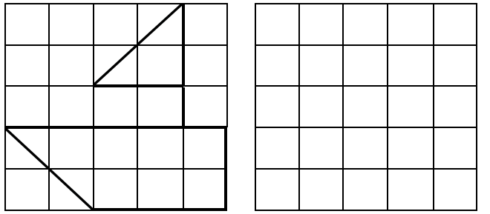

GM1 | Mesurer et tracer un segment en utilisant une règle. /12

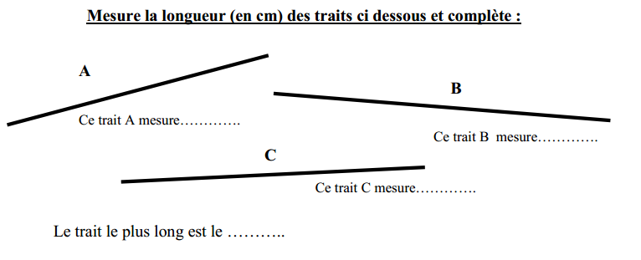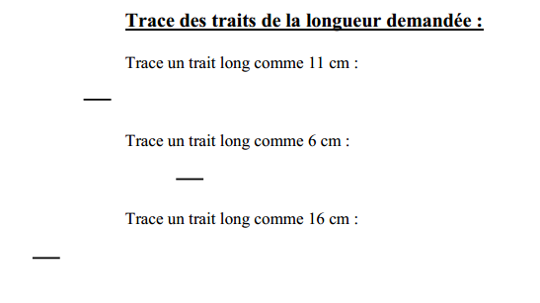

GM2 | Comparer et classer des objets selon leur longueur et leur masse. /6
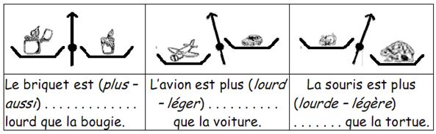
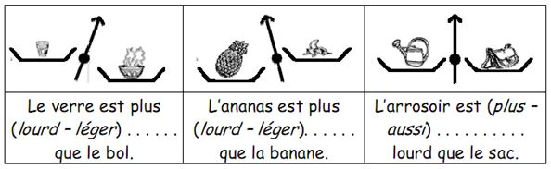

GM3 | Repérer des évènements de la journée en utilisant les heures et les demi-heures /8
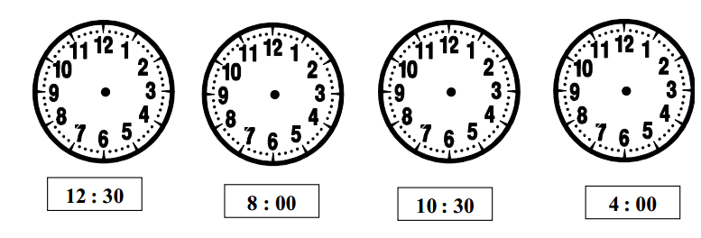
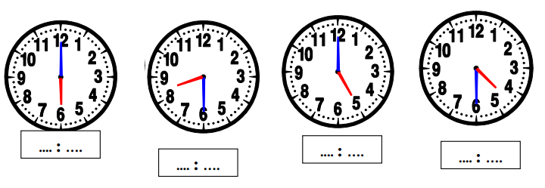
GM4 | Connaître et utiliser l’euro. /5
